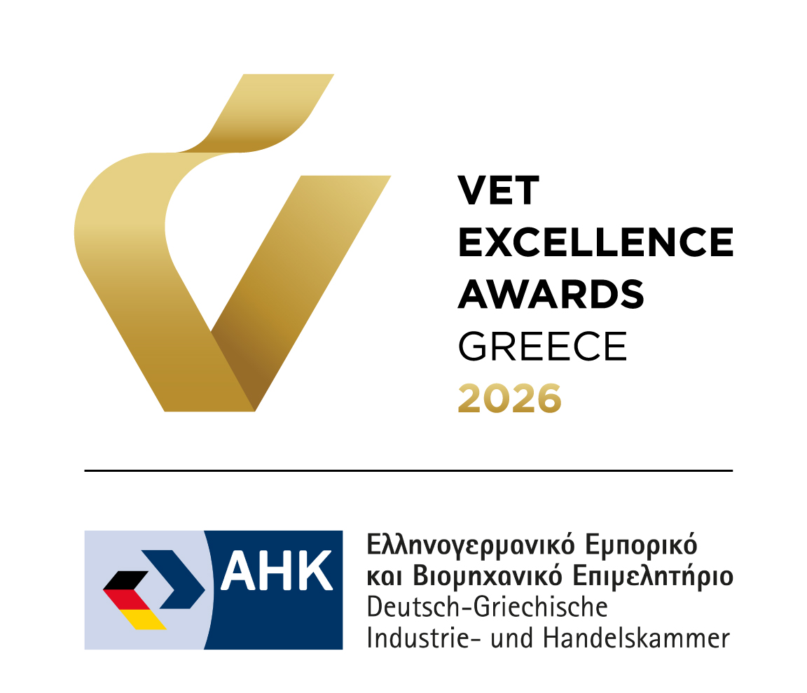

Προκήρυξη Διαγωνισμού
Επαγγελματικής Εκπαίδευσης και Κατάρτισης
«VET Excellence Awards Greece 2026»
Αθήνα, Ιανουάριος 2026

Έννοια και σκοπός
Το Ελληνογερμανικό Εμπορικό και Βιομηχανικό Επιμελητήριο συνεχίζει δυναμικά τις δράσεις του στον τομέα της επαγγελματικής εκπαίδευσης και κατάρτισης, διοργανώνοντας για δεύτερη χρονιά τον Διαγωνισμό και Βραβεία Επαγγελματικής Εκπαίδευσης και Κατάρτισης.
Με περισσότερα από 11 χρόνια ενεργής παρουσίας στον χώρο της επαγγελματικής εκπαίδευσης, το Επιμελητήριο ενισχύει τον θεσμό της μαθητείας στην Ελλάδα, προωθώντας πρότυπα ποιότητας εμπνευσμένα από το γερμανικό μοντέλο. Η πρωτοβουλία αυτή υλοποιείται στο πλαίσιο της Ελληνογερμανικής συνεργασίας, με στόχο την ενίσχυση της συμμετοχής των επιχειρήσεων, των εκπαιδευτικών ιδρυμάτων και των κοινωνικών εταίρων στην επαγγελματική εκπαίδευση και κατάρτιση. Ο Διαγωνισμός εστιάζει στις επιχειρήσεις που συμμετέχουν ενεργά σε προγράμματα μαθητείας, αναδεικνύοντας εκείνες που επενδύουν ουσιαστικά στην κατάρτιση νέων εργαζομένων. Μέσα από τη διαδικασία βράβευσης, το Επιμελητήριο επιδιώκει να ενισχύσει την προβολή καλών πρακτικών και να ενθαρρύνει την ευρύτερη εφαρμογή του θεσμού της μαθητείας στην Ελλάδα.

Κανονισμός

- Εισαγωγή

Ο Διαγωνισμός τελεί υπό την αιγίδα:
- Γενική Γραμματεία Επαγγελματικής Εκπαίδευσης, Κατάρτισης, & Δια Βίου Μάθησης, Υπουργείο Παιδείας, Θρησκευμάτων & Αθλητισμού

- Δικαιούχοι και Όροι Συμμετοχής στο διαγωνισμό

Στο διαγωνισμό μπορούν να συμμετέχουν:
2.1.Οι επιχειρήσεις («εργοδότες» σύμφωνα με το άρθρο 14 του ν. 4270/2014 (Α’ 143) ), που υλοποιούν προγράμματα μαθητείας στην Ελλάδα, σε συνεργασία με α) το Μεταλυκειακό έτος - Τάξη Μαθητείας (ΕΠΑ.Λ) ή/ και β) τις ΕΠΑ.Σ. Μαθητείας Δ.ΥΠ.Α. για το χρονικό διάστημα Δευτέρα 01/02/2026 έως και την Τρίτη 31/03/2026 .
2.2. Εκπαιδευτές από οποιαδήποτε επιχείρηση στην Ελλάδα, οι οποίοι εποπτεύουν την κατάρτιση σε εργασιακό χώρο μαθητευόμενων στο πλαίσιο των προγραμμάτων μαθητείας της παρ.2.1 για το χρονικό διάστημα Δευτέρα 01/02/2026 έως και την Τρίτη 31/03/2026
2.3. Εκπαιδευτικά ιδρύματα: α) το Μεταλυκειακό έτος - Τάξη Μαθητείας (ΕΠΑ.Λ) ή/ και β) τις ΕΠΑ.Σ. Μαθητείας Δ.ΥΠ.Α. που ξεχωρίζουν για τις καινοτόμες πρακτικές και πρωτοβουλίες τους στον χώρο της Επαγγελματικής Εκπαίδευσης και Κατάρτισης για το χρονικό διάστημα Δευτέρα 01/02/2026 έως και την Τρίτη 31/03/2026
Η συμμετοχή στο δίκτυο μελών ή φίλων του Ελληνογερμανικού Εμπορικού και Βιομηχανικού Επιμελητηρίου δεν αποτελεί απαραίτητη προϋπόθεση για τη συμμετοχή, ούτε λαμβάνεται υπόψη για την αξιολόγηση των υποψηφιοτήτων.
Ο διττός (dual) χαρακτήρας των προγραμμάτων είναι απαραίτητη προϋπόθεση για τη συμμετοχή. Ως διττός χαρακτήρας λογίζεται ο συνδυασμός θεωρητικής (σε εκπαιδευτικό φορέα, συνήθως σε τάξη σχολείου) και πρακτικής εκπαίδευσης (μαθητεία σε επιχείρηση).

3. Τρόποι Συμμετοχής

3.1. Η προκήρυξη αφορά τρία διαφορετικά είδη υποψηφιοτήτων: α) υποψηφιότητα για επιχειρήσεις του ιδιωτικού τομέα που υλοποιούν προγράμματα μαθητείας β) υποψηφιότητα εκπαιδευτών προγραμμάτων μαθητείας σε εργασιακό χώρο και γ) εκπαιδευτικές δομές που ξεχωρίζουν.
3.2. Για την κατάθεση υποψηφιότητας έχουν δημιουργηθεί τρεις διαφορετικές φόρμες: α) η φόρμα υποψηφιότητας για τις επιχειρήσεις ιδιωτικού τομέα β) η φόρμα υποψηφιότητας για τους εκπαιδευτές σε εργασιακό χώρο και γ) η φόρμα υποψηφιότητας για τις εκπαιδευτικές δομές. Η κατάθεση υποψηφιότητας για τον διαγωνισμό γίνεται μέσω της συμπλήρωσης της ανάλογης ηλεκτρονικής φόρμας, η οποία βρίσκεται αναρτημένη στην ιστοσελίδα του Ελληνογερμανικού Εμπορικού και Βιομηχανικού Επιμελητηρίου https://griechenland.ahk.de/gr.
3.3. Το Ελληνογερμανικό Επιμελητήριο είναι υπεύθυνο για τη συλλογή των υποψηφιοτήτων, τον έλεγχο πληρότητας των παρεχόμενων πληροφοριών και τον έλεγχο των ελάχιστων προϋποθέσεων συμμετοχής, ενημερώνοντας γραπτώς την επιχείρηση, ή τον εκπαιδευτή που έχει καταθέσει υποψηφιότητα για τυχόν μη αποδοχή της/του στον διαγωνισμό.
3.4. Η συμμετοχή στο διαγωνισμό είναι δωρεάν.
3.5. Η υποβολή αίτησης συμμετοχής στο διαγωνισμό δεν αποτελεί έναρξη εμπορικών σχέσεων μεταξύ της εταιρείας που συμμετέχει και του Ελληνογερμανικού Επιμελητηρίου.
3.6. Η εταιρεία που συμμετέχει δεσμεύεται να παρέχει γνήσιες πληροφορίες. Η εταιρεία φέρει την αποκλειστική ευθύνη για το περιεχόμενο και την τεκμηρίωση που υποβάλλονται κατά την υποβολή της υποψηφιότητας.
3.7. Η φόρμα υποψηφιότητας πρέπει να συμπληρώνεται αποκλειστικά στα ελληνικά.
3.8. Κατά το στάδιο της αξιολόγησης δεν θα ληφθούν υπόψη ανεπαρκείς υποψηφιότητες ή μερική συμπλήρωση της φόρμας υποψηφιότητας.
3.9. Περισσότερες πληροφορίες σχετικά με τις κατηγορίες βραβείων παρέχονται στις παραγράφους 4.4. και 4.5. της παρούσας προκήρυξης.

- Κριτήρια αξιολόγησης και κατηγορίες βραβείων

4.1. Η Επιτροπή Αξιολόγησης αποτελείται από ειδικούς στην επαγγελματική εκπαίδευση και κατάρτιση και από κοινωνικούς εταίρους, οι οποίοι ορίζονται από το Ελληνογερμανικό Επιμελητήριο.
4.2. Τα μέλη της Επιτροπής μπορούν να αντικατασταθούν εάν δεν είναι πλέον σε θέση, για προσωπικούς ή επαγγελματικούς λόγους, να συμμετέχουν στις δραστηριότητές της.
4.3. Οι υποβληθείσες υποψηφιότητες θα αξιολογηθούν από την Επιτροπή κατά τη διάρκεια συνεδρίασης, στην οποία θα συμμετέχουν όλα τα μέλη, σύμφωνα με τους όρους και τις προϋποθέσεις του παρόντος διαγωνισμού. Μετά την ολοκλήρωση της συνεδρίασης, η Επιτροπή θα ανακοινώσει τον νικητή / τους φιναλίστ κάθε κατηγορίας.
4.5. Όλες οι επιχειρήσεις, που έχουν υποβάλει αίτηση συμμετοχής στο διαγωνισμό, θα ενημερωθούν γραπτώς από το Ελληνογερμανικό Εμπορικό και Βιομηχανικό Επιμελητήριο σχετικά με τα αποτελέσματα του διαγωνισμού μετά την ολοκλήρωση της τελικής συνεδρίασης της Επιτροπής αξιολόγησης, ανεξαρτήτως εάν εμπίπτουν στη λίστα των φιναλίστ.
4.6. Η Επιτροπή θα αξιολογήσει τις υποψηφιότητες βάσει των κριτηρίων που εμπεριέχονται στη δήλωση συμμετοχής.

- Τελετή απονομής βραβείων

5.1. Η τελετή απονομής των Βραβείων στους νικητές του Διαγωνισμού Επαγγελματικής Εκπαίδευσης και Κατάρτισης θα πραγματοποιηθεί στις 23 Απριλίου 2026 στο Ίδρυμα Ευγενίδου (Λεωφ. Ανδρέα Συγγρού 387, Αθήνα 175 64).
Η παραχώρηση του χώρου από το Ίδρυμα Ευγενίδου αποτελεί τιμητική ένδειξη στήριξης προς την πρωτοβουλία του Επιμελητηρίου και υπογραμμίζει τη σημασία της επαγγελματικής εκπαίδευσης και κατάρτισης ως μοχλού ανάπτυξης και ενίσχυσης της απασχόλησης.
5.2. Στην τελετή απονομής θα παρευρίσκονται, εκτός από τους συμμετέχοντες στον διαγωνισμό και τα μέλη της Επιτροπής, εμπειρογνώμονες σε θέματα μαθητείας, όπως επίσης, και εκπαιδευτικοί / εκπαιδευτές από τις εκπαιδευτικές δομές που υλοποιούν προγράμματα μαθητείας.
5.3. Οι φιναλίστ, οι οποίοι θα έχουν ήδη ενημερωθεί γραπτώς για την υποψηφιότητά τους, θα πρέπει να παραστούν στην τελετή απονομής με την παρουσία τουλάχιστον ενός εκπροσώπου της επιχείρησης. επίσης, στην τελετή απονομής μπορεί να συμμετέχει και ένας/μια μαθητευόμενος/η, που εκπαιδεύεται από τους νικητές/φιναλίστ του διαγωνισμού.
5.4. Ο τρόπος ανακοίνωσης των νικητών, η διαδικασία απονομής βραβείων και ειδικών μνειών, καθώς και όλες οι λεπτομέρειες σχετικά με τη διεξαγωγή της τελετής απονομής θα ανακοινωθούν εγκαίρως από το Ελληνογερμανικό Επιμελητήριο.

- Βραβεία που απονέμονται

6.1. Θα απονεμηθούν βραβεία στις επιχειρήσεις, στους εκπαιδευτές και στις εκπαιδευτικές δομές που έχουν καταλάβει την πρώτη θέση σε κάθε κατηγορία του διαγωνισμού.
6.2. Οι νικητές θα λάβουν ένα "συμβολικό" βραβείο και ένα ψηφιακό σήμα (VET Excellence Awards Winner Greece 2026). Ο διαγωνισμός δεν παρέχει χρηματικό έπαθλο στους νικητές.
- Προθεσμίες και χρονοδιάγραμμα

7.1. Υποβολή Υποψηφιοτήτων
Όσοι επιθυμούν να συμμετέχουν στο διαγωνισμό, μπορούν να υποβάλουν αίτηση έως και την Τρίτη, 31 Μαρτίου 2026. Το Ελληνογερμανικό Επιμελητήριο διατηρεί το δικαίωμα να παρατείνει ή να τροποποιήσει την περίοδο υποβολής αιτήσεων συμμετοχής στον διαγωνισμό, με μόνη προϋπόθεση την έγκαιρη σχετική ανακοίνωση στην ιστοσελίδα του.
7.2. Φιλτράρισμα και επιλογή υποψηφιοτήτων
Στις αρχές Απριλίου 2026, μετά την ολοκλήρωση της διαδικασίας υποβολής αιτήσεων, η Επιτροπή θα συνεδριάσει με τη συμμετοχή όλων των μελών της, προκειμένου να καθοριστεί η λίστα των επικρατέστερων / φιναλίστ, των νικητών και των ειδικών μνειών, σύμφωνα με τα κριτήρια αξιολόγησης, που περιγράφονται στο σημείο 4.3. της παρούσας προκήρυξης.
7.3. Συμμετοχές εκτός συναγωνισμού
Η Διοίκηση του Ελληνογερμανικού Επιμελητηρίου, διατηρεί το δικαίωμα να απονείμει σε επιχειρήσεις ειδικές μνείες με τον χαρακτηρισμό «καλές πρακτικές» για προγράμματα, τα οποία δεν εντάσσονται στις κατηγορίες διαγωνισμού, που προβλέπονται στην παρούσα πρόσκληση.
7.4. Τελετή απονομής βραβείων
Η τελετή απονομής προγραμματίζεται να λάβει χώρα την 23η Απριλίου στο Ίδρυμα Ευγενίδου (Λεωφ. Ανδρέα Συγγρού 387, Αθήνα 175 64). Λεπτομέρειες σχετικά με την εκδήλωση, θα ανακοινωθούν από το Ελληνογερμανικό Επιμελητήριο.

- Δημοσίευση του Διαγωνισμού

8.1. Οι εμπλεκόμενοι φορείς και οι πιθανοί χορηγοί του διαγωνισμού συνεισφέρουν στην προβολή του ενημερώνοντας το Ελληνογερμανικό Επιμελητήριο σχετικά με τις προωθητικές ενέργειές τους.
8.2. Το Ελληνογερμανικό Επιμελητήριο προωθεί τον διαγωνισμό στον ιστότοπο https://griechenland.ahk.de/gr, στα μέσα κοινωνικής δικτύωσης (LinkedIn, Facebook, Instagram) και σε κάθε άλλο ψηφιακό ή έντυπο μέσο/εργαλείο, που θεωρούν κατάλληλο για τον σκοπό.

- Προστασία απορρήτου

9.1. Όλα τα δεδομένα, που παρέχονται από τις εταιρείες κατά τη φάση της υποβολής αιτήσεων υποψηφιότητας, θα διατηρούνται και θα επεξεργάζονται από το Ελληνογερμανικό Επιμελητήριο και το Σύνδεσμο Βιομηχανιών Ελλάδας με πλήρη σεβασμό της εχεμύθειας και σύμφωνα με όλους τους ισχύοντες νόμους, με την τήρηση των αρχών της ευλογίας, νομιμότητας, διαφάνειας και προστασίας της ιδιωτικότητας και των δικαιωμάτων, καθώς και με λογικές που σχετίζονται άμεσα με τους στόχους που περιγράφονται στο παρόντα διαγωνισμό.
9.2. Κατά τη συμπλήρωση της φόρμας υποψηφιότητας, η συμμετέχουσα εταιρεία παρέχει τη συγκατάθεσή της για την επεξεργασία των δεδομένων της σύμφωνα με την πολιτική απορρήτου του Ελληνογερμανικού Επιμελητηρίου.

10. Άλλες πληροφορίες

10.1. Οι ενδιαφερόμενοι θα μπορούν να υποβάλλουν αιτήσεις συμμετοχής στον διαγωνισμό από την Δευτέρα 01/02/2026 έως και την Τρίτη 31/03/2026. Η ισχύς παραμένει ενεργή ακόμη και σε περίπτωση μη νομικής συμμόρφωσης με μία ή περισσότερες διατυπώσεις που περιέχονται σε αυτόν.
10.2. Οι διοργανωτές διατηρούν το δικαίωμα να ακυρώσουν την πρωτοβουλία ανά πάσα στιγμή και για οποιοδήποτε λόγο.
10.3. Ο παρών διαγωνισμός διέπεται από το ελληνικό δίκαιο.
10.4. Οι διοργανωτές διατηρούν το δικαίωμα να τροποποιήσουν τον παρόντα διαγωνισμό. Συνιστάται να γίνεται τακτικός έλεγχος στην ενότητα που δημοσιεύονται ανακοινώσεις σχετικά με τον διαγωνισμό, στην ιστοσελίδα: https://griechenland.ahk.de/gr.
10.5. Κατά την υποβολή της φόρμας υποψηφιότητας, η συμμετέχουσα εταιρεία επιβεβαιώνει ότι έχει ενημερωθεί και αποδέχεται τους κανόνες διεξαγωγής του διαγωνισμού.
10.6. Στο πλαίσιο της βελτιστοποίησης της ποιότητας του διαγωνισμού, θα πραγματοποιηθούν επιτόπιες επισκέψεις κατόπιν συνεννόησης με την υποψήφια επιχείρηση στην έδρα της, με σκοπό την τεκμηρίωση των δηλωθέντων στοιχείων και την γενική αξιολόγηση της.

Όλες οι πληροφορίες σχετικά με την πρωτοβουλία "Διαγωνισμός Επαγγελματικής Εκπαίδευσης και Κατάρτισης" δημοσιεύονται στην ιστοσελίδα https://griechenland.ahk.de/gr, στην ενότητα του διαγωνισμού.

Για περαιτέρω πληροφορίες ή ερωτήσεις, μπορείτε να επικοινωνήσετε με την ομάδα διοργάνωσης στην ακόλουθη διεύθυνση vetawardsgreece@ahk.com.gr ή τηλεφωνικά: 2106419028/-040.

Υπό την αιγίδα:
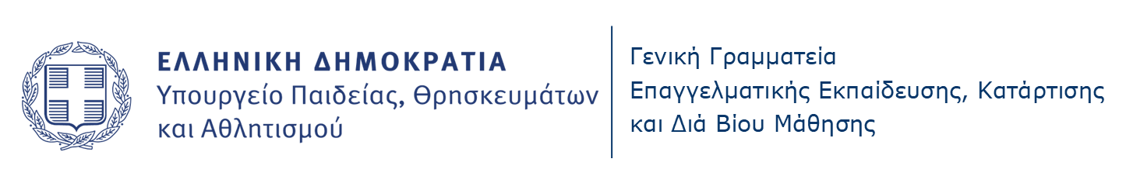


Υποστηρικτές:
